门诊病例手写渲染技能 · 用户教程
Created by 小喜
本教程将手把手带你从零开始，用 WorkBuddy + real-handwriting 技能，把病例图片一键变成手写版 PDF。

1. 使用小贴士
关于权限请求
使用过程中，AI 在执行文件读写、运行脚本等操作时，WorkBuddy 可能会弹出权限确认提示。这是正常现象，请点击「允许」——否则技能无法正常完成文件转换和渲染。
关于技能安装时的风险提示
安装本技能时，WorkBuddy 可能会提示「该技能存在安全风险」。这是因为技能中包含加密后的手写渲染引擎（Pyarmor 加密），加密文件无法被常规安全扫描识别，从而触发警告。这是正常情况，可以放心继续安装。

2. 欢迎：这个技能能做什么
real-handwriting（门诊病例手写渲染技能）是一个医疗文档处理流水线技能。它能够：
- 读取你拍的病例图片，自动提取姓名、主诉、现病史、诊断等全部信息
- 按规范模板生成标准门诊病历 .txt 文档（缺失字段智能补全）
- 调用手写渲染引擎，将病历转为逼真的手写体 PNG 和 PDF
- 自动维护病例登记表，方便你统一管理
全程你只需要和 AI 对话，不需要写一行代码。

3. 第一步：下载安装 WorkBuddy
WorkBuddy 是腾讯出品的 AI 桌面工作台，你将在其中与本技能交互。
下载
打开浏览器，访问官方网站：
https://workbuddy.tencent.com
网站会自动识别你的操作系统（Windows / macOS），点击下载按钮即可。完全免费，无需邀请码。
安装
系统 | 操作
Windows | 双击下载的 .exe 文件，若弹出「用户账户控制」提示点「是」，一路「下一步」直到完成
登录
打开 WorkBuddy，选择 QQ / 微信 / 企业微信扫码登录。新用户登录后自动获得 5000 免费 Credit。
建议：安装路径使用默认路径（C:\Program Files\Tencent\WorkBuddy），避免中文路径引发兼容问题。

4. 第二步：选择模型与工作空间
登录成功后，你需要设置模型和工作空间。这两步只需做一次。
选择模型：DeepSeek V4 Pro
在 WorkBuddy 主界面顶部或设置中，找到模型选择下拉菜单：
- 点击模型选择器
- 选择 DeepSeek V4 Pro（推荐——推理能力强，处理病例信息准确率高）
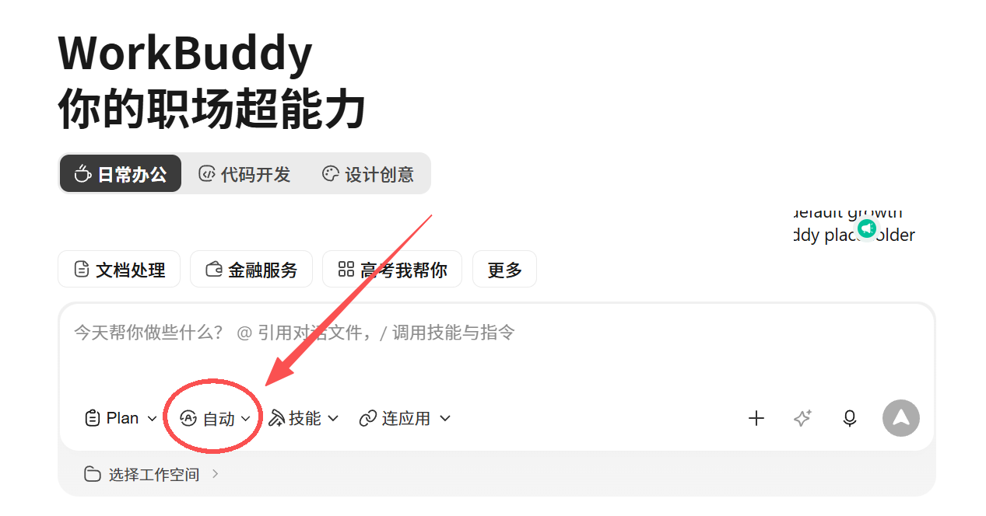
选择工作空间
工作空间就是你的项目文件夹。在对话开始前：
- 在 WorkBuddy 左侧边栏点击工作空间或打开文件夹
- 选择一个文件夹作为本次工作的目录（比如在桌面新建一个「病例处理」文件夹）
之后所有和 AI 的对话、技能操作，都将在这个工作空间中进行。
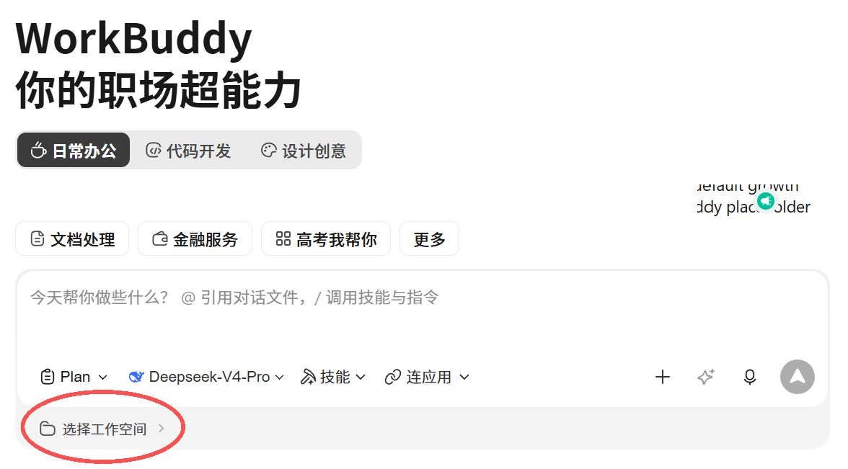
5. 第三步：安装本技能
本技能以压缩包（.zip）形式分发，文件名为 real-handwriting.zip。你有三种安装方式，任选其一即可。
方式一：一键安装（推荐）
直接把 real-handwriting.zip 文件拖入 WorkBuddy 对话框，然后说：
"帮我安装这个技能"
AI 会自动解压并安装到正确位置，无需手动操作。
方式二：拖拽文件夹安装
如果你已经解压了压缩包，把整个 real-handwriting 文件夹拖入 WorkBuddy 对话框，然后说：
"帮我把这个文件夹安装为技能"
方式三：手动复制（备用）
将压缩包解压后，手动复制 real-handwriting 文件夹到以下路径：
位置 | 路径
当前用户（推荐） | C:\Users\你的用户名\.workbuddy\skills\real-handwriting\
提示：安装过程中 AI 可能会提示此技能存在安全风险（加密引擎导致），这是正常现象，可以放心继续安装。详见使用小贴士。

6. 第四步：检查并配置 Python 环境
手写渲染引擎需要 Python 3.13（64 位，Windows）。这一步让 AI 帮你搞定：
"帮我检查 Python 版本是不是 3.13，不是的话帮我装好"
AI 会自动检查并处理：
- 如果已经是 3.13 → 直接通过
- 如果不是 → AI 自动下载安装 Python 3.13 并设为默认
注意：如果版本不对，不要跳过——加密的手写引擎只认 Python 3.13，其他版本会直接报错。

7. 第五步：安装依赖包
技能需要几个 Python 包。让 AI 帮你装：
"帮我安装技能需要的依赖：Pillow、reportlab、numpy、pillow_heif、pypdf"
AI 会执行安装命令，你只需等待即可。

8. 第六步：激活 License
手写渲染引擎按每千字符计费，需要激活 License 才能正常渲染。
激活
在 WorkBuddy 对话框中输入（将你的KEY替换为实际的 License Key）：
"帮我激活手写渲染的 License，Key 是 xxxx-xxxx-xxxx-xxxx"
python handwriting.py --license-setup 你的KEY
查询余量
之后随时可以查询余量（不消耗调用次数）：
"帮我查一下手写渲染 License 还剩多少"

9. 第七步：准备你的材料
在开始之前，请确保以下材料都已准备好。
手写字体文件（.ttf / .otf / .ttc）
技能不内置任何字体，你需要自行准备一个手写字体文件。
可以是网上找到的手写体字体（如「李国夫手写体」「静蕾简体」等）
也可以是你的真实手写字体（通过字体制作工具生成）
记下字体文件的路径，后续告诉 AI（例如 D:\字体\my-handwriting.ttf）
病例图片
把你需要处理的病例照片准备好。
命名规则（非常重要！）
AI 通过文件名中的连续数字来判断哪些图片属于同一份病例。规则很简单：
命名方式 | 示例 | 说明
相机默认命名 | IMG_0001.jpg、IMG_0002.jpg、IMG_0003.jpg | 编号连续即可
非连续命名 | 张三病例第1页.jpg、继续.jpg、最后的.jpg | AI 无法自动分组！
最简单的做法：直接保持相机或手机的默认命名，把同一批要处理的照片放在一个文件夹里。
病例图片/
├── IMG_0001.jpg ← 病例 1 第 1 页
├── IMG_0002.jpg ← 病例 1 第 2 页
├── IMG_0003.jpg ← 病例 1 第 3 页
├── IMG_0004.jpg ← 病例 2 第 1 页
├── IMG_0005.jpg ← 病例 2 第 2 页
└── IMG_0006.jpg ← 病例 3 第 1 页
材料清单速查
材料 | 必须？ | 说明
病例图片 | 必须 | 按连续数字命名，放在一个文件夹中
手写字体文件 (.ttf/.otf) | 必须 | 技能不内置字体，需自行提供

10. 免责声明
重要警示：本技能仅提供手写体渲染的技术模拟，不内置任何字体文件，用户需自行提供合法获取的手写字体。
不参与：本技能不参与任何形式的假冒文书、伪造签名、仿制处方等违法行为。
不内置：本技能不内置任何第三方字体，不存在字体版权侵权行为。
不用于：本技能不用于任何欺诈、造假、以假乱真之目的。
不上传：本技能不上传任何数据，所有处理均在本地完成，不构成任何隐私侵犯。
责任：使用者应确保其对所渲染文档拥有合法权利，并在法律法规允许的范围内使用本技能。对于任何违法或不当使用所造成的后果，技能提供方不承担任何责任。

11. 第八步：开始使用——用 AI 生成手写病例
一切准备就绪，现在开始真正的工作。以下是推荐的操作方式。
第一次使用（带 License 渲染）
把所有信息一次性告诉 AI：
"我有一些病例图片在 D:\病例图片 文件夹里，手写字体是 D:\字体\手写体.ttf，请帮我全部处理成手写版病例。"
AI 会自动完成以下所有步骤，你只需看着：
- 读取所有病例图片
- 自动分组（同一病例的多张图片自动合并）
- 逐个提取信息（姓名、主诉、诊断等）
- 校验日期（异常日期会问你）
- 补全缺失字段
- 生成标准 .txt 病历
- 调用手写引擎渲染 PNG + PDF
- 维护登记表
- 合并全部病例为一个 PDF
预览模式（不需要 License）
如果你暂时没有 License Key，可以使用预览模式：
"帮我在预览模式下处理 D:\病例图片 里的病例，字体是 D:\字体\手写体.ttf"
预览模式下生成的 PDF 会带水印（www.wildareplanet.cloud），但可以免费体验全部功能。
只生成文字版（不渲染手写）
如果你只想提取信息，暂不需要手写效果：
"帮我从 D:\病例图片 提取病例信息，生成 .txt 文档就行，先不渲染手写版"
处理过程中 AI 可能会问你
处理过程中，AI 会在必要时停下来询问你：
AI 可能会问 | 为什么 | 你应该
就诊日期异常 | 日期异常检测 | 核对图片，告诉 AI 正确日期
图片信息不完整 | 信息不完整 | 告诉 AI 你知道的信息，或让 AI 按规则补全
License 余量不足 | 配额不够 | 购买更多 License 调用次数
自定义手写效果
如果你想调整手写效果（比如字体大小、行间距、抖动程度）：
"帮我处理这批病例，但是手写的字号调小一点，行间距密一点，带点涂改效果"

12. 完整对话流程速览
下面是一个从头到尾的典型对话，你可以直接照着来：
你：帮我检查一下 Python 版本是不是 3.13
AI：Python 3.13.12，没问题。
你：帮我安装技能需要的依赖
AI：Pillow、reportlab、numpy、pillow_heif、pypdf 已全部安装。
你：帮我激活手写 License，Key 是 ABCD-1234-EFGH-5678
AI：License 已激活，剩余 500 次调用。
你：好的，现在帮我处理 D:\病例图片 里的病例，手写字体用 D:\字体\手写体.ttf，全部生成手写版
AI：好的，我来处理。先读取图片……
AI：检测到 6 张图片：
AI：- IMG_0001~0003 → 张三（3页）
AI：- IMG_0004~0005 → 李四（2页）
AI：- IMG_0006 → 王五（1页）
AI：共 3 份病例，开始逐份处理……
AI：处理病例 1：张三（正在提取信息……）
AI：就诊日期为 2026/6/15，日期正常。
AI：已补全缺失字段，生成 .txt 完成。
AI：正在渲染手写版……完成。
AI：处理病例 2：李四（正在提取信息……）
AI：就诊日期为 2028/3/20，晚于当前日期！请核对。
你：应该是 2026/3/20，图片拍糊了
AI：已修正为 2026/3/20，继续处理……渲染完成。
AI：处理病例 3：王五……渲染完成。
AI：全部 3 份病例处理完毕！
AI：输出目录：病例输出/
AI：- txt_files/ — 3 份 .txt 病历
AI：- handwriting/ — 3 份手写版（含 PNG + PDF）
AI：- 病例登记表.txt — 登记表
AI：- 全部病例_手写版.pdf — 合并版

13. 输出结果说明
处理完成后，你会在工作空间下看到一个输出目录，结构如下：
病例输出/
├── txt_files/ 所有 .txt 病历文档
│ ├── 01_门诊病例_张三_2026-06-15.txt
│ ├── 02_门诊病例_李四_2026-03-20.txt
│ └── 03_门诊病例_王五_2026-05-08.txt
├── handwriting/ 各病例手写版子目录
│ ├── 01_门诊病例_张三_2026-06-15/
│ │ ├── page-001.png 第 1 页 PNG
│ │ ├── page-002.png 第 2 页 PNG
│ │ └── handwriting.pdf 该病例的合并 PDF
│ ├── 02_门诊病例_李四_2026-03-20/
│ └── 03_门诊病例_王五_2026-05-08/
├── 病例登记表.txt 汇总登记表（含手写路径）
└── 全部病例_手写版.pdf 所有病例合并为一个 PDF
各文件用途：
文件 | 用途
txt_files/*.txt | 标准格式的电子病历，可直接编辑或归档
handwriting/*/page-*.png | 逐页手写体图片，适合插入 Word 文档
handwriting/*/handwriting.pdf | 单份病例的手写版 PDF
全部病例_手写版.pdf | 所有病例合并在一起的手写版 PDF，方便打印
病例登记表.txt | 所有病例的汇总表，含姓名、诊断、文件路径

14. 常见问题
Q: Python 版本不对怎么办？
在 WorkBuddy 中直接跟 AI 说：
"帮我安装 Python 3.13 并设为默认"
AI 会自动完成安装和配置。

Q: 我的图片是 HEIC 格式（iPhone 拍摄的），能用吗？
可以。技能内置了 HEIC 转 JPG 工具，AI 会在处理前自动转换。

Q: 同一份病例有 3 张图片，AI 怎么知道它们是一起的？
AI 会读取每张图片的内容，通过姓名和门诊号来判断。同一姓名的连续图片会自动识别为同一份病例。你只需要确保它们的文件名编号是连续的。

Q: 我不想每次都打那么多命令，有更快的方法吗？
你可以直接把图片文件夹拖入 WorkBuddy 对话框，然后说：
"处理这些病例，字体 D:\字体\手写体.ttf"
AI 会自动识别拖入的文件路径。

Q: 手写字体文件放哪里都可以吗？
可以，放在你方便的位置就行。使用时告诉 AI 完整路径（如 D:\字体\my-font.ttf）。

Q: License 用完了怎么办？
联系 License 提供方购买更多调用次数。你也可以临时使用预览模式：
"用预览模式处理这个病例"
预览模式生成的 PDF 会带水印，但可以满足临时需求。

Q: 病例信息提取不准确怎么办？
直接告诉 AI 哪里需要修改：
"第三份病例的名字应该是"赵六"不是"赵大"，帮我改一下重新渲染"
AI 会修正信息并重新生成。

Q: 可以只渲染手写版而不输出 .txt 吗？
目前技能按完整流水线运行，.txt 和手写版都会生成。如果你不需要 .txt，可以之后删除 txt_files 文件夹。

Q: 我需要批量处理 50 份病例，怎么操作？
把所有图片按连续编号放好，一个文件夹搞定。AI 会自动逐份处理。你可以在旁边喝杯咖啡等它完成。

教程结束。祝使用愉快！如有问题，直接在 WorkBuddy 中问 AI 即可。

